TUẦN 1: CHỦ ĐỀ 1: CHẤT
Bài 6: TÍNH CHẤT CỦA NƯỚC VÀ NƯỚC VỚI CUỘC SỐNG (T1)

I. YÊU CẦU CẦN ĐẠT:
1. Năng lực đặc thù:
- Trình bày được vai trò và ứng dụng tính chất của không khí đối với sự sống.
- Quan sát và làm thí nghiệm để giải thích được vai trò của không khí đối với sự cháy.
- Rèn luyện kĩ năng làm thí nghiệm, hoạt động trải nghiệm, qua đó góp phần phát triển năng lực khoa học.
2. Năng lực chung.
- Năng lực tự chủ, tự học: Biết tự chủ thực hiện thí nghiệm, trải nghiệm để kiểm chứng vai trò, tính chất của nước đối với cuộc sống.
- Năng lực giải quyết vấn đề và sáng tạo: Biết vận dụng tính chất của nước để thực hiện một số vấn đề quan trọng trong đời sống hằng ngày.
- Năng lực giao tiếp và hợp tác: Biết trao đổi, góp ý cùng bạn trong hoạt động nhóm và thí nghiệm.
3. Phẩm chất.
- Phẩm chất nhân ái: Xây dựng tốt mối quan hệ thân thiện với bạn trong học tập và trải nghiệm.
- Phẩm chất chăm chỉ: Có tinh thần chăm chỉ rèn luyện để năm vững nội dung yêu cầu cần đạt của bài học.
- Phẩm chất trách nhiệm: Có ý thức trách nhiệm với lớp, tôn trọng tập thể.
II. ĐỒ DÙNG DẠY HỌC
- Kế hoạch bài dạy, bài giảng Power point.
- SGK và các thiết bị, học liệu phục vụ cho tiết dạy.

III. HOẠT ĐỘNG DẠY HỌC
Hoạt động của giáo viên
1. Khởi động:
- Mục tiêu:
+ Tạo không khí vui vẻ, khấn khởi trước giờ học.
+ Thông qua khởi động, giáo viên dẫn dắt bài mới hấp dẫn để thu hút học sinh tập trung.
- Cách tiến hành:
- GV tổ chức cho HS chơi trò chơi “ Điền đúng, Điền nhanh” để khởi động bài học.  - GV mời HS điền vào bảng con các từ còn thiếu trong dấu ....  Gió có nhiều ....... từ nhẹ đến rất mạnh bảo gây ra nhiều .... về người và tài sản vì vậy cần thực hiện các ...... phòng tránh bão như: theo dõi .... cảnh báo bão, tìm cách ... nhà cửa, chuẩn bị thức ăn và nước uống ..... tai nạn do bão gây ra....  - GV nhận xét, tuyên dương và dẫn dắt vào bài mới. | - HS tham gia chơi.  Gió có nhiều cấp độ từ nhẹ đến rất mạnh bảo gây ra nhiều tác hại về người và tài sản vì vậy cần thực hiện các biện pháp phòng tránh bão như: theo dõi thông tin cảnh báo bão, tìm cách bảo vệ nhà cửa, chuẩn bị thức ăn và nước uống đề phòng tai nạn do bão gây ra.  - HS lắng nghe.
2. Hoạt động khám phá:
- Mục tiêu:
+ Trình bày được vai trò và ứng dụng tính chất của không khí đối với sự sống.
+ Quan sát và làm thí nghiệm để giải thích được vai trò của không khí đối với sự cháy.
+ Rèn luyện kĩ năng làm thí nghiệm, hoạt động trải nghiệm, qua đó góp phần phát triển năng lực khoa học.
- Cách tiến hành:
1) Vai trò của không khí  Hoạt động 1: Không khí cần cho sự cháy  Thí nghiệm. Tiến hành thí nghiệm chứng minh không khi cần cho sự chảy. (sinh hoạt nhóm 4)  GV chuẩn bị:  + 03 cây nến giống nhau.  + 02 cốc thuỷ tinh có kích thước khác nhau (đủ cho các nhóm).  - Tiến hành: Đốt cho ba cây nến cháy. Sau đó, đồng thời úp cốc thuỷ tinh nhỏ lên cây nền B và cốc thuỷ tinh to lên cây nến C như hình 1.  - GV mời các nhóm thảo luận và làm thí nghiệm theo các bước sau:  + Hãy quan sát và cho biết cây nến nào cháy lâu hơn. Giải thích kết quả.  + Cần phải làm gì đề duy trì sự cháy đối với các cây nến B, C? Vì sao?  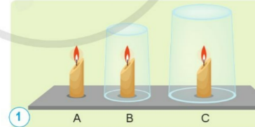  - GV mời đại diện các nhóm báo cáo kết quả thí nghiệm.  - GV nhận xét chung, kết luận:  + Khi các cây nến B, C tắt thì trong cốc chỉ hết ô-xi, còn các thành phần khác của không khí như ni-tơ, các-bô-níc vẫn còn.  + Muốn cây nến B, C tiếp tục cháy thì phải cung cấp thêm không khí cho nó bằng cách: nếu nến đã tắt thì phải châm lửa lại, còn nếu sắp tắt thì nhấc cốc lên để không khi vào thêm trong cốc. | - Đại diện các nhóm nhận các dụng cụ thí nghiệm.  -Tiến hành thực hiện thí nghiệm theo yêu cầu của giáo viên.  - Ghi kết quả thảo luận ra phiếu học tập:  + Cây nến A cháy lâu nhất rồi đến cây nến B và cuối cùng là cây nến C.  Giải thích: Cây nến cháy nhanh hay lâu là phụ thuộc vào lượng không khí cung cấp cho sự cháy. Cây nến A được cung cấp lượng không khí dồi dào nên sẽ cháy cho đến khi hết nến. Nến C được úp bằng cốc lớn hơn nến B nên lượng không khí được cung cấp cho sự cháy cũng lớn hơn..  + Cần bỏ cố ra khỏi nên các cây nến B, C để duy trì sự cháy đối. Vì khi đó sự cháy ở các cây nến được cung cấp thêm không khí nên sẽ được diễn ra.  - Các nhóm báo cáo kết quả thí nghiệm, nhóm khác nhận xét.  - 2-3 HS nhắc lại
Tổng kết thí nghiệm:  - Qua các thí nghiệm đã làm, chúng ta có thể thấy vai trò của không khí đối với sự cháy như thế nào?  + GV nhận xét, tuyên dương và chốt nội dung  - Càng có nhiều không khí thì càng có nhiều ô- xi để duy trì sự cháy lâu hơn. Không khí có ô- xi nên cần không khí để duy trì sự cháy. Khí ni –tơ trong không khí nó không duy trì sự cháy nhưng giữ cho sự cháy trong không khí xảy ra không quá nhanh và quá mạnh. | - HS trả lời cá nhân theo hiếu biết cảu mình qua quan sát các thí nghiệm.  + Khí ô – xi duy trì sự cháy. Nếu không có khí ô – xi thì không có sự cháy.
Hoạt động 2: Luyện tập. Tìm hiểu một số cách chữa cháy trong thực tế. (sinh hoạt nhóm 2)  - GV mời cả lớp thảo luận nhóm 2 trả lời câu hỏi: Trong các buổi diễn tập phòng cháy chữa cháy, người ta sử dụng chăn ướt chụp lên đám cháy để dập lửa. Hãy giải thích vì sao có thể dập lửa như vậy.  - GV mời đại diện các nhóm báo cáo kết quả  - GV mời các nhóm nhận xét bổ sung.  - GV yêu cầu HS đưa thêm một số cách chữa cháy trong thực tế mà các em biết. GV có thể thống kê một số cách chữa cháy trong thực tế.  + Khi thổi không khí vào bếp than hoặc bếp củi thì lửa sẽ cháy to lên hay nhỏ đi? Vì sao?  - GV nhận xét tuyên dương.  GV mời HS xem video cách phòng cháy khi ở nhà  https://youtu.be/qaLWqoc43H0?si=THWzy-3djRKDwz_m | - HS tiến hành thảo luận nhóm 2.  + Giải thích có thể dập lửa như vậy vì: như thế sẽ ngăn cách đám cháy với môi trường bên ngoài, không cho ô- xi của môi trường vào vùng cháy. Hơn nữa khi chăn được thấm nước sẽ có tác dụng làm giảm nhiệt độ của đám cháy dẫn đến đám cháy bị dập tắt.  - Các nhóm báo cáo kết quả.  - Các nhóm nhận xét bổ sung.  + Sử dụng bình chữa cháy.  + Sử dụng nước, khí lạnh giảm nhiệt độ cũng như khả năng cháy lan của đám cháy, dần thu hẹp và dập tắt đám cháy.  + Khi thổi không khí vào bếp than hoặc bếp củi thì lửa sẽ cháy to lên. Vì khi thổi sẽ cung cấp thêm oxi cho ngọn lửa, thổi càng mạnh càng nhiều khí ô - xi, vì thế sự diễn ra cháy càng mạnh hơn.  - HS lắng nghe, rút kinh nghiệm.
Hoạt động 3: Không khí cần cho sự sống  Tìm hiểu về vai trò của không khí đối với sự sống. (Làm việc cá nhân)  - GV yêu cầu HS đọc nội dung trong kí hiệu con ong ở trang 25 SGK để thấy được vai trò của khí ô-xi trong không khí với hoạt động hô hấp của con người, động vật và thực vật; vai trò của khí  các-bô-níc trong quá trình quang hợp ở thực vật.  - GV yêu cầu HS làm việc cá nhân quan sát hình 2 ở trang 25 SGK, trình bày vai trò của không khí đối với sự sống theo hiểu biết của mình và gợi ý trên hình.  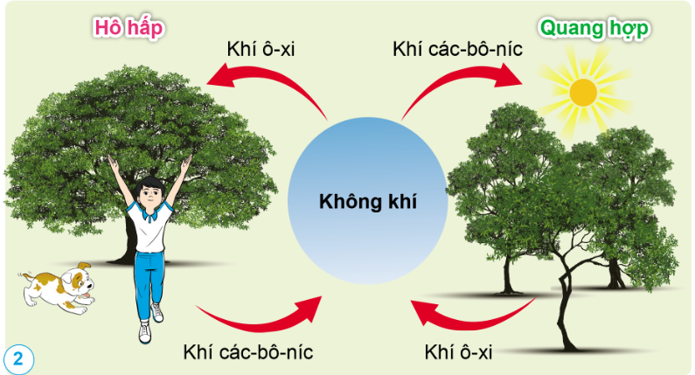  - GV mời ba HS lần lượt lên bảng chỉ và trình bày vai trò của không khí đối với sự sống  + Tại sao ta không nên để nhiều hoa tươi và cây cảnh trong phòng ngủ đóng kín cửa?  + Nêu vai trò của không khí đối với động vật và thực vật?  - GV nhận xét chung, kết luận:  Khí ô-xi trong không khi cần cho hoạt động hô hấp của con người, động vật và thực vật. Khí các-bô-níc cần cho quá trình quang hợp ở thực vật. | - HS đọc theo yêu cầu.  - HS làm việc cá nhân theo yêu cầu của giáo viên.  + Hình 2 có hai phần: phần bên trái mô tả quá trình hô hấp của con người và động vật, thực vật: hít khi ô-xi trong không khí, thở ra khi các-bô-níc vào không khí; phần bên phải mô tả quá trình quang hợp dưới ánh sáng mặt trời của thực vật nhận khi các-bô-níc từ không khí, nhả ra khi ô-xi vào không khí.  - 3 HS lần lượt lên bảng chỉ và trình bày vai trò của không khí đối với sự sống  + Vì cây hô hấp thải ra khí các- bô- níc, hút khí ô- xi, làm ảnh hưởng đến sự hô hấp của con người.  + Động vật và thực vật cần không khí để sống.  - HS khác nhận xét.  - 2-3 HS nhắc lại
3. Hoạt động luyện tập
- Mục tiêu:
+ Giải thích vai trò của không khí trong cuộc sống.
+ Rèn luyện kĩ năng quan sát, hoạt động trải nghiệm, qua đó góp phần phát triển năng lực khoa học.
- Cách tiến hành:
Hoạt động 4: Luyện tập. (sinh hoạt nhóm 4)  Giải thích vai trò của không khí trong cuộc sống  - GV mời 1 HS đọc yêu cầu bài.  - GV mời cả lớp sinh hoạt nhóm 4, quan sát các hình 3, 4 ở trang 25 SGK, nêu được ý nghĩa của mỗi việc làm trong hình (hoặc trả lời câu hỏi vì sao phải sử dụng quạt thông gió cho nhà kính để trồng cây; vì sao phải sử dụng bình có chứa khí ô-xi khi lặn); qua đó thấy được sự vận dụng vai trò của không khí trong đời sống, sản xuất. cùng nhau thảo luận và ghi kết quả vào phiếu học tập.  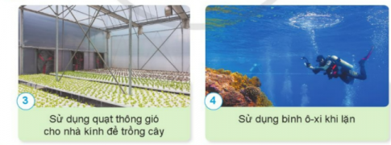  - GV Mời các nhóm báo cáo kết quả.  + Thành phần nào trong không khí là quan trọng nhất đối với sự thở?  + Trong trường hợp nào người ta phải thở bằng bình ô- xi?  - GV nhận xét tuyên dương.  KL: Người, động vật, thực vật muốn sống được cần ô- xi để thở. | - 1 HS đọc yêu cầu bài.  - Cả lớp sinh hoạt nhóm 4, ghi nội dung vào phiếu học tập.  Hình 3: Việc sử dụng quạt thông gió cho nhà kính là để tạo hiệu ứng làm mới không khí trong nhà kính, đảm bảo không khí từ ngoài có thể vào trong nhà kính và ngược lại. Từ đó cung cấp đủ lượng oxi cho cây phát triển và thải được khí canonic ra bên ngoài.  Hình 4: Sự dụng bình oxi khi lặn là để cung cấp ô - xi cho sự thở của người thợ lặn.  - Các nhóm báo cáo kết quả thảo luận.  + Khí ô- xi.  + Những người thợ lặn, thợ làm việc trong hầm lò, người bị bệnh nặng cần
GV kết luận bài học : Không khí có vai trò duy trì sự cháy và duy trì sự sống | - 2-3 HS nhắc lại.
4. Vận dụng trải nghiệm.
- Mục tiêu:
+ Củng cố những kiến thức đã học trong tiết học để học sinh khắc sâu nội dung.
+ Vận dụng kiến thức đã học vào thực tiễn.
+ Tạo không khí vui vẻ, hào hứng, lưu luyến sau khi học sinh bài học.
- Cách tiến hành:
- GV cho HS xem video vai trò của không khí.  https://youtu.be/j9jW46VEI4w?si=FLdPj0ciNjDvq5Aj  - GV cùng HS trao đổi về nội dung video  - Nhận xét sau tiết dạy, dặn dò về nhà. | - Học sinh xem video.  - HS trao đổi về nội dung video
IV. ĐIỀU CHỈNH SAU BÀI DẠY:
..............................................................................................................................
..............................................................................................................................
..............................................................................................................................
---------------------------------------------------

TUẦN 6: CHỦ ĐỀ 1: CHẤT
Bài 6: TÍNH CHẤT CỦA NƯỚC VÀ NƯỚC VỚI CUỘC SỐNG (T2)

I. YÊU CẦU CẦN ĐẠT:
1. Năng lực đặc thù:
- Giải thích được nguyên nhân gây ra ô nhiễm không khí; sự cần thiết phải bảo vệ bầu không khí trong lành.
- Thực hiện được một số việc làm phù hợp để bảo vệ môi trường không khí và vận động những người xung quanh cùng thực hiện.
- Rèn luyện kĩ năng làm thí nghiệm, hoạt động trải nghiệm, qua đó góp phần phát triển năng lực khoa học.
2. Năng lực chung.
- Năng lực tự chủ, tự học: Qua quan sát hình vễ, biết được một số tính chất của nước.
- Năng lực giải quyết vấn đề và sáng tạo: Vận dụng được tính chất của nước vào một số tình huống đơn giản.
- Năng lực giao tiếp và hợp tác: Biết trao đổi, góp ý cùng bạn trong hoạt động nhóm và thí nghiệm.
3. Phẩm chất.
- Phẩm chất nhân ái: Xây dựng tốt mối quan hệ thân thiện với bạn trong học tập và trải nghiệm.
- Phẩm chất chăm chỉ: Có tinh thần chăm chỉ rèn luyện để năm vững nội dung yêu cầu cần đạt của bài học.
- Phẩm chất trách nhiệm: Có ý thức trách nhiệm với lớp, tôn trọng tập thể.
II. ĐỒ DÙNG DẠY HỌC
- Kế hoạch bài dạy, bài giảng Power point.
- SGK và các thiết bị, học liệu phục vụ cho tiết dạy.

III. HOẠT ĐỘNG DẠY HỌC
Hoạt động của giáo viên
1. Khởi động:
- Mục tiêu:
+ Tạo không khí vui vẻ, khấn khởi trước giờ học.
+ Thông qua khởi động, giáo viên dẫn dắt bài mới hấp dẫn để thu hút học sinh tập trung.
- Cách tiến hành:
- GV tổ chức trò chơi “Hộp quà bí mật”  + Không khí có vai trò như thế nào đối với sự cháy?  + Để duy trì sự cháy, ta làm thế nào?  + Không khí cần cho sự sống như thế nào?  + Khí nào duy trì sự cháy?  + Khí nào không duy trì sự cháy?  - GV nhận xét, tuyên dương và dẫn dắt vào bài mới. | - HS quan sát và lắng nghe cách chơi.  - HS tham gia chơi và trả lời câu hỏi:  + Ô-xi cần cho sự cháy, càng có nhiều ô-xi thì sự cháy sẽ tiếp diễn lâu hơn. Ni-tơ không duy trì sự cháy nhưng nó giúp cho sự cháy không diễn ra quá mạnh, quá nhanh  + Cần liên tục cung cấp ô-xi  + Con người, động vật cần ô xi để thở, cây xanh cần ô-xi để hô hấp,...  + Khí ô –xi  + Khí ni-tơ  - HS lắng nghe.
2. Hoạt động khám phá:
- Mục tiêu:
+ Giải thích được nguyên nhân gây ra ô nhiễm không khí; sự cần thiết phải bảo vệ bầu không khí trong lành.
+ Thực hiện được một số việc làm phù hợp để bảo vệ môi trường không khí và vận động những người xung quanh cùng thực hiện.
+ Rèn luyện kĩ năng quan sát, hoạt động trải nghiệm, qua đó góp phần phát triển năng lực khoa học.
- Cách tiến hành:
2) Nguyên nhân gây ô nhiễm không khí  Hoạt động 1: Tìm hiểu nguyên nhân gây ô nhiễm không khí  - GV mời 1 HS đọc yêu cầu bài.  - Mời cả lớp sinh hoạt nhóm 4, cùng nhau quan sát hình, thảo luận và đưa ra phương án giải quyết theo yêu cầu sau:  + Nêu các nguyên nhân gây ô nhiễm không khí trong các hình dưới đây  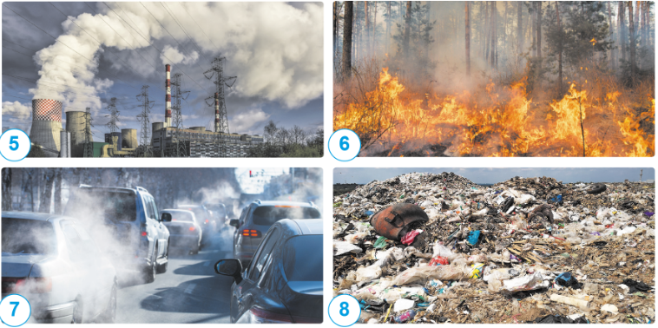  - GV mời đại diện các nhóm lên trình bày. Các nhóm khác quan sát, nhận xét, góp ý.  + Theo em những nguyên nhân nào làm cho không khí bị ô nhiễm? (liên hệ thức tế và hiểu biết của em)  + Nêu tác hại của không khí bị ô nhiễm?  - GV nhận xét tuyên dương và kết luận:  * Nguyên nhân gây ô nhiễm không khí là do:  + Do khí thải của nhà máy.  + Khói, khí độc của các phương tiện giao thông: ô tô, xe máy, xe chở hàng thải ra.  + Bụi, cát trên đường tung lên khí có quá nhiều phương tiện tham gia giao thông.  + Mùi hôi thối, vi khuẩn của rác thải thối rữa.  + Khói nhóm bếp than của một số gia đình.  + Đốt rừng, đốt nương làm rẫy.  + Sử dụng nhiều chất hoá học, phân bón, thuốc trừ sâu.  + Vứt rác bừa bãi tạo chỗ ở cho vi khuẩn, …  - GV cho HS xem video Điều gì xảy ra khi ta sống trong bầu không khí ô nhiễm ?  https://youtu.be/-Zo4hHk-dH4?si=cwzTRvBzdVLdg8qk  - Ô nhiễm không khí gây ra những hậu quả gì?  - GV nhận xét tuyên dương | - 1 HS đọc yêu cầu bài.  - Cả lớp sinh hoạt nhóm 4, cùng nhau quan sát hình, thảo luận và đưa ra phương án giải quyết  + Nguyên nhân gây ô nhiễm:  + Hình 5: Khói thải từ các nhà máy;  + Hình 6: Khói do cháy rừng;  + Hình 7: Khói bụi do ô tô;  + Hình 8: Rác thải. Con người, động vật, thực vật sống trong môi trường không khí bị ô nhiễm sẽ bị nhiễm bệnh. Đặc biệt con người sẽ dễ bị nhiễm bệnh phổi hoặc ung thư phổi do hít phải khỏi bụi chứa các chất độc hại.  - Đại diện các nhóm lên trình bày. Các nhóm khác quan sát, nhận xét, góp ý.  + Nguyên nhân làm không khí bị ô nhiễm là do khí thải của các nhà máy; khói, bụi, khí độc do các phương tiện giao thông thải ra; khí độc, vi khuẩn do rác thải sinh ra …  + Làm hại tới sức khoẻ của con người và các sinh vật khác....  - HS lắng nghe, ghi nhớ.  - Ung thư phổi, nhiễm trùng đường hô hấp, bệnh tim....
Hoạt động 2: Nhận xét về môi trường không khí nơi em sống  - GV mời 1 HS đọc yêu cầu bài.  - Mời cả lớp sinh hoạt nhóm 4, cùng nhau thảo luận và đưa ra phương án giải quyết theo yêu cầu sau:  + Nhận xét về môi trường không khí nơi em sống.  + Nêu một số nguyên nhân gây ô nhiễm môi trường không khí ở địa phương em.  - GV mời đại diện các nhóm lên trình bày. Các nhóm khác quan sát, nhận xét, góp ý.  - Sống trong môi trường ô nhiễm không khí này gây ra những tác hại gì?  - Ở những nơi không khí bị ô nhiễm, những sinh vật sống ở dưới nước và trên cạn có bị ảnh hưởng không?  - GV nhận xét tuyên dương.  - GV gọi hai HS đọc phần cung cấp kiến thức (con ong) ở trang 26 SGK. | - 1 HS đọc yêu cầu bài.  - Cả lớp sinh hoạt nhóm 4, cùng nhau quan sát hình, thảo luận và đưa ra phương án giải quyết  + Nhận xét về môi trường không khí nơi em sống: HS nêu ra môi trường không khí nơi mình sống có trong lành không? Có bị ô nhiễm không?  + Một số nguyên nhân gây ô nhiễm môi trường không khí ở địa phương em:  - Khí thải từ ô tô, xe máy.  - Khí thải từ khu công nghiệp.  - Các bãi rác chưa được xử lí.  - Nước thải chưa qua xử lí đã đổ trực tiếp ra môi trường.  - Đại diện các nhóm lên trình bày. Các nhóm khác quan sát, nhận xét, góp ý.  - Khó thở, nhức đầu,... khỏi gây ra bởi chảy rừng làm các động vật không thở được sẽ chết hoặc phải di cư sang vùng khác...  - Ở những nơi không khí bị ô nhiễm khi trời mưa những chất độc hại trong không khí sẽ hòa tan vào nước mưa nước mưa bị ô nhiễm rơi xuống gây hại cho những sinh vật sống trên cạn và dưới nước.  - HS lắng nghe, rút kinh nghiệm.  - 2 HS đọc.
3. Bảo vệ môi trường không khí  Hoạt động 3: Tìm hiểu sự cần thiết phải bảo vệ môi trường không khí và một số việc cần làm để bảo vệ môi trường không khí  - GV mời 1 HS đọc yêu cầu bài.  - Mời cả lớp sinh hoạt nhóm 4, cùng nhau quan sát hình, thảo luận và đưa ra phương án giải quyết theo yêu cầu sau:  + Vì sao chúng ta cần phải bảo vệ môi trường không khí?  + Nêu được những việc làm phù hợp để bảo vệ môi trường không khí và nêu thêm được những việc làm phù hợp.  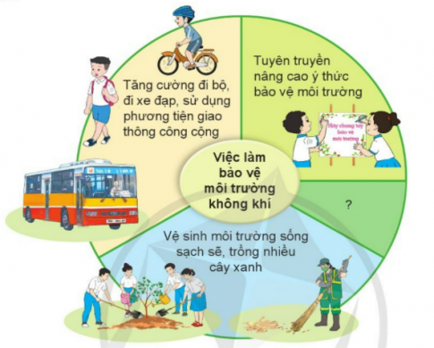  - GV mời đại diện các nhóm lên trình bày. Các nhóm khác quan sát, nhận xét, góp ý.  - GV nhận xét tuyên dương | - 1 HS đọc yêu cầu bài.  - Cả lớp sinh hoạt nhóm 4, cùng nhau quan sát hình, thảo luận và đưa ra phương án giải quyết  + Chúng ta cần phải bảo vệ môi trường không khí vì:  - Không khí có vai trò quan trọng đối với sự sống của con người, động vật, thực vật.  - Không khí bị ô nhiễm gây hại cho sức khỏe của con người, động vật, thực vật.  - Nếu được sống trong môi trường không khí trong sạch, tuổi thọ của cong người sẽ cao hơn.  + Những việc làm phù hợp để bảo vệ môi trường không khí:  - Tăng cường đi bộ, đi xe đạp và sử dụng phương tiện công cộng thay cho việc sử dựng phương tiện cá nhân như ô tô, xe máy.  - Tuyên truyền, nâng cao ý thức bảo vệ môi trường.  - Vệ sinh môi trường sạch sẽ.  - Trồng nhiều cây xanh.  - Xây dựng các khu công nghiệp cách  xa nhà dân  - Đại diện các nhóm lên trình bày. Các nhóm khác quan sát, nhận xét, góp ý.  - HS lắng nghe, rút kinh nghiệm.
3. Luyện tập.
- Mục tiêu:
+ Thực hiện được việc làm phù hợp để bảo vệ môi trường không khí trong lành và vận động những người xung quanh cùng thực hiện.
- Cách tiến hành:
Hoạt động 4: Liên hệ những hoạt động bảo vệ môi trường không khí ở địa phương  - GV mời 1 HS đọc yêu cầu bài.  - Mời cả lớp sinh hoạt nhóm 4, cùng nhau thảo luận và đưa ra phương án giải quyết theo yêu cầu sau:  + Em, gia đình và địa phương nơi em sống đã có những hoạt động gì để bảo vệ môi trường không khí?  + Chọn một trong những chủ để sau để vận động những người xung quanh tham gia bảo vệ môi trường không khí?  - Tăng cường đi bộ, đi xe đạp, sử dụng phương tiện giao thông công cộng.  - Tham gia bảo vệ rừng và trồng cây xanh.  - Tham gia phong trào vệ sinh nơi ở và nơi công cộng.  - GV mời đại diện các nhóm lên trình bày. Các nhóm khác quan sát, nhận xét, góp ý.  - GV nhận xét tuyên dương. | - 1 HS đọc yêu cầu bài.  - Cả lớp sinh hoạt nhóm 2, cùng nhau quan sát hình, thảo luận và đưa ra phương án giải quyết  + Em, gia đình và địa phương nơi em sống đã có những hoạt động để bảo vệ môi trường không khí:  - Phát động phong trào trồng nhiều cây xanh, trồng cây gây rừng.  - Phát động phong trào vệ sinh đường làng, ngõ xóm vào mối chiều thứ 7.  - Sử dụng phương tiện công cộng như xe buýt thay cho ô tô, xe máy.  - Đổ rác đúng nơi quy định.  + Em chọn: Tham gia phong trào vệ sinh nơi ở và nơi công cộng.  - Đại diện các nhóm lên trình bày. Các nhóm khác quan sát, nhận xét, góp ý.  - HS lắng nghe, rút kinh nghiệm.
GV kết luận bài học : Khói bụi thải ra từ các nhà máy, các phương tiện giao thông, công trình xây dựng; khí bốc lên từ những bãi rác; sông, ao, hồ bị ô nhiễm;...là những nguyên nhân gây ô nhiễm không khí.  + Để bảo vệ môi trường không khí, chúng ta cần trồng nhiều cây xanh tăng cường sử dụng phương tiện giao thông công cộng, vệ sinh nơi ở và nơi sinh hoạt chung. | - 2-3 HS nhắc lại.
4. Vận dụng trải nghiệm.
- Mục tiêu:
+ Củng cố những kiến thức đã học trong tiết học để học sinh khắc sâu nội dung.
+ Vận dụng kiến thức đã học vào thực tiễn.
+ Tạo không khí vui vẻ, hào hứng, lưu luyến sau khi học sinh bài học.
- Cách tiến hành:
- GV nhắc học sinh cam kết về nhà Vẽ tranh truyên truyền mọi người cùng bảo vệ bầu không khí.  - Nhận xét sau tiết dạy  - Dặn dò về nhà. | - Học sinh lắng nghe và cam kết thực hiện.  - HS lắng nghe
IV. ĐIỀU CHỈNH SAU BÀI DẠY:
..............................................................................................................................
..............................................................................................................................
..............................................................................................................................
---------------------------------------------------

